Détermination des lois de mouvement – 60 minutes

0bjectifs pédagogiques | - B3-01 Vérifier la cohérence du modèle choisi en confrontant les résultats analytiques et/ou numériques aux résultats expérimentaux.  - C1-04 Proposer une démarche permettant d'obtenir une loi entrée-sortie géométrique.  - C2-06 Déterminer les relations entre les grandeurs géométriques ou cinématiques.  - C3-01 Mener une simulation numérique.  - D2-04 Choisir la grandeur physique à mesurer ou justifier son choix.  - D2-05 Choisir les entrées à imposer et les sorties pour identifier un modèle de comportement.  - A4-03 Interpréter et vérifier la cohérence des résultats obtenus expérimentalement, analytiquement ou numériquement.  - A4-04 Rechercher et proposer des causes aux écarts constatés.

0bjectif | En vue de réaliser le dimensionnement du moteur, il est nécessaire de connaître les lois de position, vitesse et accélération du moteur lorsque la barrière (lisse) suit un trapèze de vitesse.

Résoudre analytiquement | - On propose le schéma cinématique suivant pour modéliser la barrière.  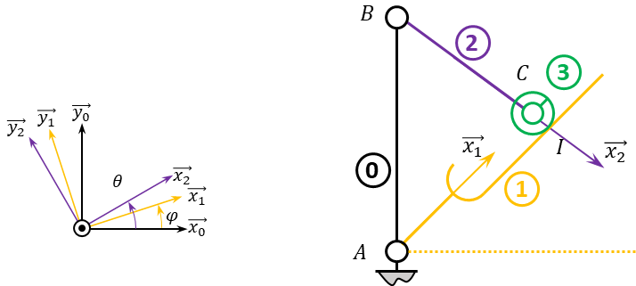  Justifier brièvement le choix des liaisons.  - Quelle est la grandeur géométrique associée au mouvement de la barrière ? Quelle est la grandeur géométrique associée au motoréducteur ?  - Etablir la loi entrée-sortie géométrique du système.

Résoudre numériquement | - En utilisant Python, implémenter la fonction calcule_phi(theta : float)->float qui calcule l’angle phi en fonction de l’angle theta du moteur.  - En utilisant Python, implémenter la fonction calcule_theta(phi : float)->float qui calcule l’angle theta en fonction de l’angle phi.  - Tracer l’angle du moteur pour phi variant de 0 à 90°.  - Commenter l’allure de la courbe. Proposer un modèle linéaire.  - Donner l’angle parcouru par le moteur pour que la barrière réalise 90°.

Résoudre numériquement | 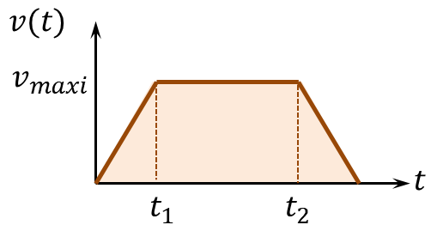  - Ecrire la fonction calcule_temps(amax :float, vmax :float, angle :float) -> float,float,float, calculant les temps $t_{1}$, $t_{2}$ et $t_{3}$ dans le cas où le mouvement est régit par un trapèze de vitesse dont l’accélération maximale est amax, la vitesse maximale accessible est vmax, l’angle à parcourir est angle.  - Ecrire une fonction calcule_profil(amax,vmax,angle) -> np.array, np.array, np.array, np.array retournant :  - les_t : tableau numpy des temps discrétisés toutes les 0,01 s ;  - les_x : tableau numpy des positions angulaires (en fonction du temps);  - les_v : tableau numpy des vitesses angulaires (en fonction du temps);  - les_a : tableau numpy des accélérations angulaires (en fonction du temps).  - Tracer les profils de position, vitesse et accélération du moteur pour que la barrière réalise 90°.

Expérimenter et Analyser | - Réaliser un essai en prenant soin de conserver les conditions expérimentales.  - Superposer les résultats de votre simulation et la courbe expérimentale.

Synthèse | - Réaliser une synthèse dans le but d’une préparation orale.  - Présenter les points clés de la modélisation analytique et de la simulation associée.  - Comparer les résultats de la simulation et les résultats expérimentaux.  - Conclure.  Pour XENS – CCINP – Centrale :  - Donner l’objectif des activités.  - Présenter les points clés de la modélisation.  - Présenter les points clés de la résolution utilisant Capytale.  - Présenter le protocole expérimental.  - Présenter la courbe illustrant les résultats expérimentaux et ceux de la résolution.  - Analyser les écarts.  Pour CCMP :  - Synthétiser les points précédents sur un compte rendu.  - Imprimer le graphe o ù les courbes sont superposées.

